Муниципальное дошкольное общеобразовательное учреждение
«Детский сад комбинированного вида №8 «Родничок»
Г.Юрга, Кемеровская область

Конспект урока на тему «Памятки для родителей»

Подготовила:
Мачнова Светлана Викторовна
Воспитатель МДОУ «Детский
сад комбинированного вида
№8 «Родничок»

Юрга 2010

МДОУ «Детский сад комбинированного вида №8 «Родничок»

Если ребёнок дерётся


Юрга

Гораздо более типичным такое поведение является для мальчиков. Вероятно, это объясняется целым комплексом причин – мужские гормоны, ожидаемые обществом модели поведения, более грубые игры. Девочки выражают свою агрессию словом, выражением призрения, «отлучением» от себя.
Многие дошкольники ещё не в состоянии полностью контролировать сильные чувства и ведут себя импульсивно, не могут осознать все возможные последствия своих действий.
Можно и нужно научить ребёнка действовать по – разному в разных обстоятельствах: там, где нужно, уметь защитить себя, где нужно – уйти от драки.
Как предотвратить проблему
Ограничьте время просмотра Фильмов, мультфильмов - боевиков, если не можете исключить их совсем.
Дайте ребёнку возможность естественного выхода энергии – не запрещайте бегать, и играть в энергичные игры.
Как справиться с проблемой, если она уже есть
Если дети начинают драться или бороться в неподходящее время, скажите им: «Сейчас время спокойных игр (обеда, чтения и т. д.), а вот после вы сможете побороться.
Договоритесь с ребёнком о некоторых правилах борьбы: не ставить подножку, не бить ногами и т. д. .
Если ребёнок отбирает игрушки вещи у других детей, действуйте методом логических последствий: «Если ты отберёшь игрушку, что может случиться дальше?»
Помогите ребёнку осознать своё поведение. Как можно чаще, когда ребёнок спокоен, давайте ему знать, что его поведение улучшается: «Вот видишь, ты без кулаков можешь объяснить другим, чего ты хочешь. Наверное, ты сейчас гордишься собой»

МДОУ «Детский сад комбинированного вида №8 «Родничок»

Как приобщать ребёнка к труду



Юрга

Памятка для родителей по трудовому воспитанию

Тот, кто лишает ребёнка посильного для него труда, обрекает его на физическое и духовное вырождение.
Вы хотите видеть своего ребёнка сильным, выносливым и закалённым – тренируйте его в разнообразном физическом труде.
Вы хотите видеть его умным и образованным – заставляйте его ежедневно выполнять посильные трудности в умственном труде.
Вы хотите видеть его всегда весёлым и жизнерадостным – не давайте ему закиснуть в праздности и погрузиться в лень.
Вы хотите, чтобы Ваш ребёнок имел непоколебимую волю и мужественный характер – не скупитесь на трудные задания, заставляйте его чаще напрягать свои силы и направлять их на достижение цели.
Вы желаете, чтобы Ваш ребёнок был чутким и отзывчивым, чтобы он был хорошим товарищем и верным другом - создайте условия, при которых он ежедневно работал бы вместе с другими и повседневно учился помогать людям.
Вы хотите, чтобы Ваш ребёнок был счастливым человеком – научите его различным видам деятельности, сделайте его трудолюбивым.

МДОУ «Детский сад комбинированного вида №8 «Родничок»

Советы родителям
по охране жизни и здоровья детей

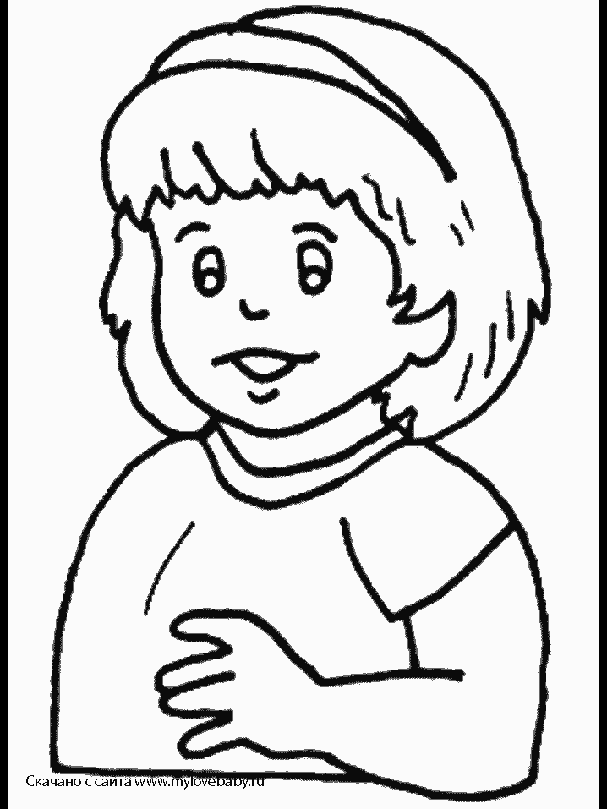

Юрга

Посмотрите на свою квартиру, двор, в котором играют дети с точки зрения безопасности для их здоровья.

Вместе с другими жильцами определите площадки для игр детей, удалённые от движения транспорта, не разрешайте детям разжигать во дворах костры, стрелять из ракетниц и т. п. Объясните им, что это может привести к травме.

Не разрешайте детям играть с бродячими животными, объясните, что это может привести к серьёзному заболеванию.

Научите ребёнка как вести себя с посторонними людьми. Запретите ему брать от них лакомства и угощения, заходить в чужие квартиры и т. п.

Разъясните ребёнку, что не будет ничего страшного, если он под угрозой отдаст, какую- нибудь вещь. Дети часто боятся, что за это их будут ругать дома.

Ребёнок должен быть искренен с вами, относится к вам с доверием, и вы будете знать обо всём, что с ним происходит.

МДОУ «Детский сад комбинированного вида №8 «Родничок»

Безопасность в вашем доме

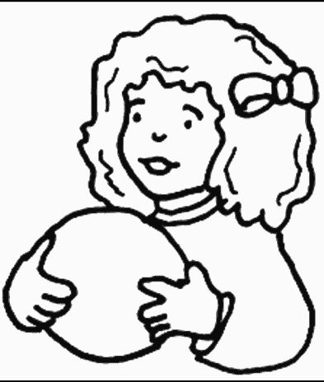

Юрга

Помните, что большинство несчастных случаев можно предотвратить! Для этого Вам придётся приобрести "привычку к безопасности". Вот несколько советов, над которыми Вы можете поразмыслить:
· Всегда поворачивайте от края плиты рукоятки стоящих на ней сковородок, чтобы ребёнок не мог дотянуться и вылить на себя кипящий жир;
· Всегда укорачивайте провода электрочайников - по той же причине;
· Всегда следите за тем, чтобы кастрюли с горячим содержимым не стояли на краю стола, на подоконнике;
· Всегда надёжно запирайте лекарства и всё, что может оказаться ядовитым для ребёнка;
· Всегда убирайте подальше опасное для ребёнка оборудование, ремонтируйте болтающиеся штепселя и подводящие провода;
· Всегда следите за тем, чтобы среди игрушек отсутствовали мелкие предметы;
· Всегда вставляйте блокираторы в электророзетки во избежание засунуть отвёртку, шпильку, пальчик в одну из дырочек, какие он видит в стене.
Эти меры предосторожности, помогут Вам меньше беспокоится, когда Вы и Ваш ребёнок перемещаетесь по дому в разных направлениях в одно и то же время!
И, пожалуйста, не забывайте, что Вам нужно осознавать опасности не только в своём доме, но и в домах других людей. Это гораздо труднее, особенно, когда имеете дело с друзьями или собственными родителями. Всё, что Вы можете, - это помнить, например, что у них нет шпингалетов на окнах или что они не запирают "яды" в шкафчике под раковиной. Постарайтесь тактично, чтобы не обидеть их, обговорить эти важные для Вас моменты, но Вы должны обезопасить ребёнка.
Охранять жизнь детей - это просто проявлять здравый смысл!
Очень важно, чтобы Вы на шаг опережали ребёнка, тогда Вы сумеете предвидеть, что он может сделать, - ещё до того, как он это сделает!
Помните, что Ваш малыш взрослеет и забот, ответственности за его жизнь и здоровье с каждым днём прибавляется!
Помогите ребёнку удовлетворить его познавательный интерес к окружающему миру, создав все необходимые условия безопасной жизнедеятельности!

МДОУ «Детский сад комбинированного вида №8 «Родничок»

Памятка для родителей по обучению детей правилам дорожного движения

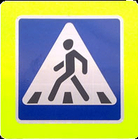

Юрга
- Не спешите, переходите дорогу размеренным шагом.
- Выходя на проезжую часть дороги, прекратите разговаривать – ребёнок должен привыкнуть, что при переходе дороги нужно сосредоточиться.
- Не переходите дорогу на красный или желтый сигнал светофора.
- Переходите дорогу только в местах, обозначенных дорожным знаком «Пешеходный переход».
- Из транспорта всегда выходите первыми. В противном случае ребёнок может упасть или побежать на проезжую часть дороги.
- Привлекайте ребёнка к участию в Ваших наблюдениях за обстановкой на дороге: показывайте ему те машины, которые готовятся поворачивать, едут с большой скоростью и так далее.
- Не выходите с ребёнком из-за машины, кустов, не осмотрев предварительно дороги, - это типичная ошибка, и нельзя допускать, чтобы дети её повторяли.
- Не разрешайте детям играть вблизи дорог и на проезжей части улицы.

